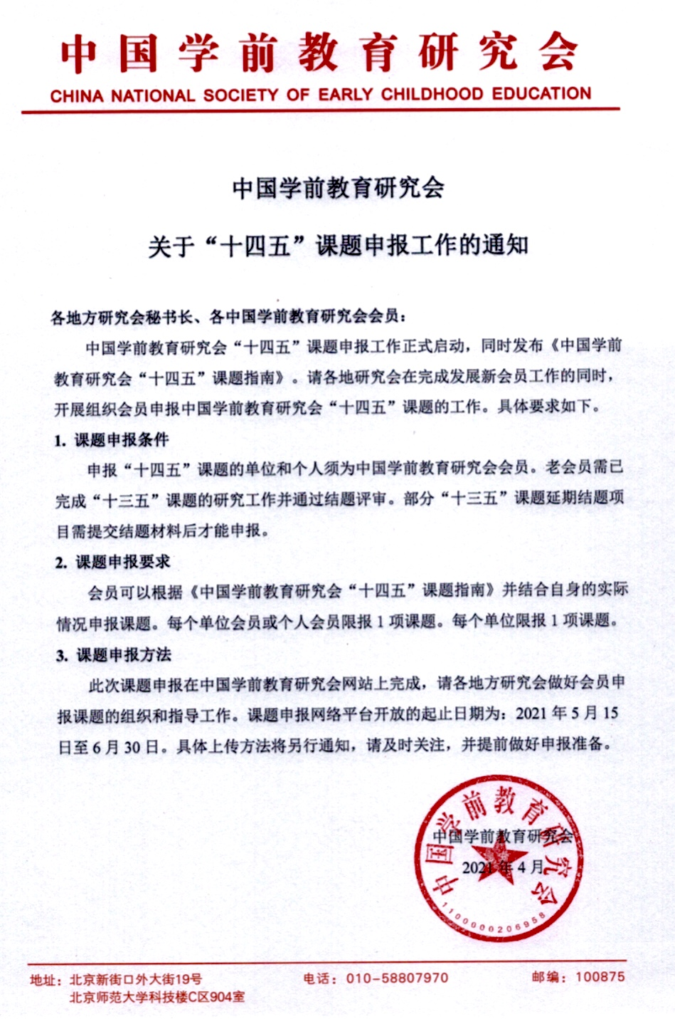

附：中国学前教育研究会“十四五”课题指南
中国学前教育研究会“十四五”课题指南
一、指南说明
办好学前教育、实现幼有所育，是党的十九大作出的重大决策部署。为了深入贯彻党的十九大精神和党的教育方针，扎实推进学前教育普及普惠安全优质发展，在“十四五”开局之年，中国学前教育研究会第九届理事会研制并发布我会“十四五”课题指南。
“十四五”课题指南秉承以往的基本思路和基本原则，凸显现实问题，指明研究方向，提供参考选题。参考选题既有适合幼儿园园长、教师、学前教育行政管理干部申报的选题，也有适合大专院校（包括高职高专）教师、教研科研人员以及报刊杂志编辑等人员申报的选题。我会欢迎同一个选题的多项研究，也鼓励团体和个人基于以往研究基础和要解决的实际问题，自拟研究题目，以激发广大会员参与学前教育研究的积极性，引领我会会员和全国学前教育工作者在“十四五”期间根据本地、本园的实际问题、实际需要和实际能力与条件开展课题研究，助推“幼有所育”，迈向“幼有优育”。
二、 指南课题目录
（一）党建引领学前教育发展
本领域涉及：在学前教育中践行社会主义核心价值观、弘扬爱国主义精神、遵守社会道德风尚以及党建引领学前教育发展等研究内容。
1. 社会主义核心价值观融入幼儿园课程研究
2. 新时代学前儿童劳动精神培育路径研究
3. 立德树人背景下学前儿童德育教育研究
4. 新时代学前儿童爱国主义教育研究
5. 新时代学前儿童理想信念教育研究
6. 红色基因在学前教育中的有效传承研究
7. 向幼儿讲好百年红色故事的实践研究
8. 学前教育专业课程中开展课程思政教育的实践研究
9. “四有”好老师视角下新时代学前教育专业人才培养研究
10. 幼儿园“四有”好老师队伍建设研究
11. “四个引路人”视角下幼儿园教师专业发展研究
12. “党建+微治理”促进办园质量提升研究
13. 社会主义核心价值观引领幼儿园文化建设的实践研究
14. 幼儿园基层党组织建设内容与有效载体研究
15. 新形势下幼儿园党员教师教育管理创新研究
（二）安全优质发展背景下的师幼健康促进与健康教育
本领域涉及：幼儿健康行为习惯的养成，幼儿园健康教育与促进活动的设计，评价与资源开发，幼儿园环境卫生与安全，教师心理健康与专业成长等。
1. 幼儿动作发展的关键经验与教育活动设计研究
2. 幼儿生活自理能力养成的策略研究
3. 偏远贫困地区幼儿良好生活习惯养成研究
4. 幼儿心理健康行为与心理健康教育研究
5. 教师行为对幼儿心理健康影响的研究
6. 幼儿园食育的理论与实践研究
7. 幼儿园体育运动的适宜性研究
8. 幼儿园健康教育教研的有效推进策略研究
9. 幼儿园健康教育课程资源建设研究
10. 幼儿园健康教育质量评价研究
11. 后疫情时代幼儿园环境卫生问题与改善策略研究
12. 幼儿园保育员职业认同的现状及影响因素研究
13. 后疫情时代幼儿园安全教育的理论与实践研究
14. 幼儿园教师职业幸福感研究
15. 幼儿园教师健康教育素养研究
16. 幼儿园保育教师专业发展研究
17. 农村学前留守儿童心理健康研究
（三）幼儿园课程与教学
本领域涉及：幼儿园课程的改革和发展，幼儿园课程质量提升，教育活动的组织形式与方法策略，幼儿园课程资源的挖掘与利用等。
1. 幼儿园课程理论与实践的中国经验研究
2. 幼儿园生命教育有效实施策略研究
3. 幼儿园课程生活化、游戏化研究
4. 中国文化（如传统文化、民族文化等）融入幼儿园课程的理论与实践研究
5. 幼儿园项目活动的设计与实施研究
6. 普惠性幼儿园课程质量提升研究
7. 农村幼儿园课程质量提升研究
8. 基于学习品质提升的课程实施策略研究
9. 基于深度学习的课程实施策略研究
10. 幼儿园课程资源筛选机制及有效性研究
11. 学前儿童科学与数学学习的有效支持研究
12. 幼儿园艺术教育实施的多元路径研究
13. 促进幼儿阅读素养提升的幼儿园早期阅读指导策略研究
14. 幼儿园与托班、小学衔接的创新研究
15. 幼儿园特殊需要儿童的课程支持研究
16. 课程领导视域下课程审议有效性研究
（四）学前教育管理研究
本领域涉及：学前教育事业发展与规划，学前教育均衡公平发展，农村学前教育，普惠性幼儿园建设，小区配套幼儿园治理，社会力量办园管理等。
1. 学前教育事业发展规划执行研究
2. 人口变化趋势与学前教育规划布局调整研究
3. 学前教育公平的制度保障研究
4. 我国学前教育区域内均衡发展的研究
5. 城乡学前教育均衡发展问题研究
6. 学前教育高质量发展支持体系研究
7. 普及普惠背景下幼儿园教育质量保障的研究
8. 乡村振兴背景下农村幼儿园发展的研究
9. 面向社会流动人口子女的学前教育支持现状、问题与对策研究
10. “三区三州”学前教育帮扶政策措施研究
11. 普惠性幼儿园的建设与管理策略研究
12. 普惠性幼儿园可持续发展研究
13. 深化城镇小区配套幼儿园治理研究
14. 社会力量办园的扶持与监管机制研究
15. 健全普惠性学前教育投入和成本分担机制
16. 幼儿园依法管理的研究
17. 学前教研指导责任区多主体治理机制研究
18. 幼儿园质量发展与园长领导力提升的协同共进策略研究
（五）家庭、幼儿园、社区协同教育
本领域涉及：幼儿园与家庭、社区在学前教育领域的相互支持、服务与协作研究，关注幼儿在幼儿园、家庭和社会等环境系统中的生存与发展现状，关注幼儿园、家庭与社会协调教育的现状，研究幼儿园、家庭与社区协同共育的途径与方法。
1. 家庭-幼儿园-社区协同育人的机制与策略研究
2. 疫情背景下幼儿园-家庭-社会协同防疫防控研究
3. 疫情背景下的家庭教育指导与服务研究
4. 协同开展家庭教育援助服务与指导的研究
5. 幼儿园-家庭-社区协同劳动教育研究
6. 隔代养育的困境与支持研究
7. 二胎家庭的教育问题与支持研究
8. 家庭教育问题（亲职缺位、育儿教育、陪伴质量等）研究
9. 融合教育困境及对策研究
10. 困境儿童的家-园-社区协同与援助研究
11. 农村留守儿童社会保障支持系统研究
12. 幼儿社会情感学习的教育指导策略研究
13. 幼儿园教师的家庭教育指导策略研究
14. 幼儿园-家庭-社区协同背景下幼小衔接问题研究
15. 当前社会文化背景下我国幼儿的成长状况及其影响因素研究
（六）游戏与玩具研究
本领域涉及：游戏与儿童、教育，游戏条件的提供，玩具与材料，游戏的观察、评价与支持等。
1. 儿童游戏权利保护研究
2. 在游戏中培养学习品质的实践研究
3. 游戏中的深度学习研究
4. 幼儿园游戏环境创设的有效性研究
5. 游戏材料投放的适宜性研究
6. 支持不同类型游戏开展的材料投放策略研究
7. 低成本有质量幼儿园环境创设研究
8. 幼儿亲自然游戏材料研究
9. 利用本土资源开发、制作教玩具的研究
10. 游戏中幼儿学习与发展的观察、评估与支持研究
11. 有特殊需要儿童的游戏观察及其支持研究
12. 自主游戏中教师的角色研究
13. 基于儿童发展需求的民间游戏开展研究
14. 混龄游戏中的学习、发展与支持研究
15. 不同年龄段幼儿游戏特点及其支持的研究
16. 游戏与幼儿园教师专业发展研究
17. “安吉游戏”推广中出现的典型问题及其解决策略研究
18. 小规模幼儿园游戏开展研究
19. 引导家长树立正确游戏观的研究
（七）学前教育教师发展
本领域涉及：幼儿园教师教育政策与专业发展，幼儿园教师职前教育，幼儿园教师职后教育与专业发展，学前教育教研，幼儿园教师生存现状等。
- 新时代背景下幼儿园教师专业素养研究
- 高质量学前教育与幼儿园教师专业发展研究
- 职前职后一体化幼儿园教师师德养成机制研究
- 乡村学前教师教育供给主体多元化及协同机制研究
- 职前教师培养和职后教师发展有机衔接的方法和途径研究
- 普惠性幼儿园师资稳定保障性政策研究
- 学前教育专业师范生职业能力构建研究
- 学前公费师范生培养模式与效益研究
- 学前教育专业立德树人标准与评估研究
- 专业认证背景下学前教育专业人才培养模式创新研究
- 托育机构师资队伍现状、配备标准与职前培养模式研究
- 高职院校或者普通本科院校学前教育专业课程设置及建设研究
- 幼儿园教师职业生涯轨迹研究
- 幼儿园教师专业发展内生性动力研究
- 乡村治理背景下幼儿教师专业能力发展困境及内生机制研究
- 高质量幼儿园教师培训课程资源研究
- 提高园本教研实效性的研究
- 教研员队伍建设有效模式研究
- 幼儿园教师待遇保障机制研究
- 公办幼儿园中教师同工同酬问题研究
（八）学前教育基础理论研究
本领域涉及：儿童观研究，教育观研究，中外学前教育发展历史研究，儿童研究的历史研究，中外儿童教育实践的理论基础研究，学前教育理论与实践关系研究等。
1. 安吉游戏的儿童观和教育观研究
2. 改革开放以来儿童研究和儿童观发展的回顾与展望研究
3. 改革开放以来学前教育基础理论研究的回顾与展望研究
4. 儿童早期发展与教育的元理论研究
5. 高等师范院校学前教育专业转型的研究
6. 学前教育基础理论与幼儿园实践样态的关系研究
7. 儿童教育实验的历史研究
8. 儿童研究的国际新动态
9. 中国古代哲学家的儿童观研究
10. 儿童哲学的理论流派及在幼儿园的实践策略研究
11. 儿童发展理论在幼儿园教育实践中的应用研究
12. 幼儿园教师理论素养提升的行动研究
13. 高校学前教育专业理论教学改革研究
14. 当代中国学前教育变革的文化适宜性研究
15. “去小学化”背景下幼小衔接的理论再构
16. “何为好的教育实践”：当前我国学前教育质量观的再审视
（九）0-3岁儿童发展照护服务
本领域涉及：托育事业的发展与管理，0-3岁儿童发展与照护，托育服务内涵建设，托育从业人员的专业发展，家庭科学育儿指导等。
1. 依托社区开展的婴幼儿照护服务的实践研究
2. 托幼一体化管理机制和模式的实践研究
3. 支持家庭婴幼儿照护的政策与实践研究
4. 托育服务质量评估内容与标准研究
5. 0-3岁儿童运动能力和体质研究
6. 0-3岁儿童饮食营养与健康研究
7. 0-3岁儿童的行为观察与解读研究
8. 0-3岁儿童的意外伤害与预防研究
9. 0-3岁儿童亲子互动的实践研究
10. 一日生活中的回应性照护的研究与实践
11. 托育机构个性化保育实践的推进研究
12. 0-3岁儿童入托适应的常见问题与对策研究
13. 托育机构混龄教育模式的研究与探索
14. 托育师资队伍现状和培养研究
15. 托育从业人员的社会地位和福利待遇研究
16. 托育从业人员的激励与评价研究
17. 面向0-3岁儿童家庭的科学育儿指导的实践研究
18. 家庭环境对0-3岁儿童健康的影响研究
（十）幼儿园教育质量评价与提升
本领域涉及：本方向涉及中国优质幼儿园认证评估，幼儿园教育质量改进与提升，幼儿园教师评价，学前教育质量与儿童发展的长期追踪等研究。
1. 学前儿童个体学习支持观察评价体系研究
2. 幼儿学习品质评价及培养研究
3. 幼儿社会性发展评价体系的构建与促进研究
4. 幼儿问题解决能力分阶行为指标及提升策略研究
5. 幼儿入学准备素养的评价研究
6. 以评价为手段的儿童学习与发展全视角追踪
7. 幼儿园教师素质的评价指标体系研究
8. 幼儿园不同工作岗位教师胜任力评价研究
9. 师幼互动质量评价与改进研究
10. 幼儿园班级教育环境质量监测与评估
11. 幼儿园管理质量追踪评估与持续改进研究
12. 区域性幼儿园教育质量与儿童发展追踪研究
13. 城市小区配套普惠性幼儿园政策实施效果评估研究
14. 县域学前教育普及普惠与办园行为督导评估的有效性研究
15. 普惠性民办幼儿园教育质量评价与提升研究
16. 民族地区学前儿童普通话普及教育质量监测与提升研究

